

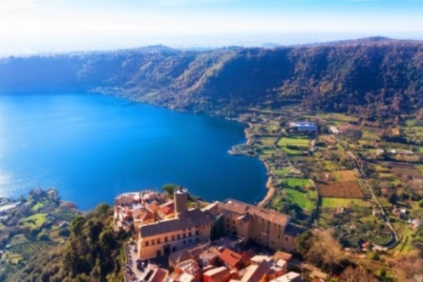 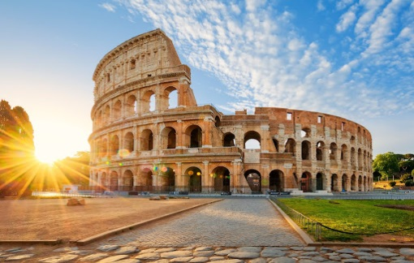

UN WEEK END INDIMENTICABILE NEL LAZIO I CASTELLI ROMANI **IL FORO ROMANO CON VISITA DEL COLOSSEO** Sabato e Domenica 7 – 8 maggio 2022

**1° GIORNO SABATO 7 MAGGIO BORGHI E PANORAMI DEI CASTELLI ROMANI**  Ritrovo dei partecipanti sistemazione dei bagagli sul bus e partenza alla volta del Lazio, con destinazione **Frascati** tipico borgo dei Castelli Romani dove tra vicoli e piccoli quartieri si trovano le tradizionali “osterie fraschette” dove avrete la possibilita’ di assaggiare le migliori e originali ricette della cucina romanesca. Nel pomeriggio mezza giornata di visita guidata alla scoperta dell’ itinerario del parco dei Castelli Romani ammirando i caratteristici centri abitati dei colli laziali come **Grottaferrata** e **Castel Gandolfo** dove sulla piazza principale si affaccia il **Palazzo Apostolico** , un tempo residenza estiva dei papi, usata anche come luogo di ritiro. Durante il pomeriggio effettueremo una piacevole sosta caffe’ sul lago di Albano. Sistemazione in hotel 3*-4 * semicentrale nei d’intorni di Roma . Cena e pernottamento.

**2° GIORNO DOMENICA 8 NELL’ ANTICA ROMA IL COLOSSEO**  Colazione in hotel , trasferimento nella capitale, incontro con la guida per la visita muniti di auricolari della zona dei Fori Imperiali. Il Parco archeologico del Colosseo è stato creato come Istituto autonomo MiBACT nel 2017 e comprende **l’Anfiteatro Flavio, l’area del Foro Romano e del Palatino, la Domus Aurea sul colle Oppio, l’arco di Costantino e la Meta Sudans** nella valle del Colosseo. Con più di 7 milioni di ingressi annui, **il sito è tra i più visitati nel mondo** e il primo in Italia. Il parco custodisce e valorizza alcune tra le più importanti testimonianze archeologiche della storia della civiltà occidentale, dalla fine dell’età del Bronzo all’età contemporanea. Il Foro Romano situato tra le pendici del Campidoglio conserva le più significative testimonianze della storia politica e religiosa della città antica. La piazza del Foro fu pavimentata alla fine del VII secolo a.C., dopo la bonifica della palude, divenendo così il cuore della vita pubblica romana per oltre un millennio. Il momento clou della giornata sarà la visita dell’anfiteatro Flavio, meglio conosciuto col nome di **Colosseo** il più grande del mondo, icona dell’Impero Romano fulcro della propaganda populista degli imperatori. All’interno si offriva al popolo spettacoli gratuiti, episodi di caccia al mattino, esecuzioni capitali durante le ore del pranzo e le famigerate lotte dei gladiatori. Pranzo libero nel centro storico. Nel pomeriggio tempo per approfondimenti individuali e per vivere l’atmosfera capitolina tra i negozi e i locali di Roma. Ad orario concordato ritrovo al bus per il viaggio di rientro con arrivo previsto in serata.

QUOTA INDIVIDUALE DI PARTECIPAZIONE € 230,00 SUPPL SINGOLA EURO 35.00 ACCONTO € 80,00 ALL’ISCRIZIONE - SALDO 7 GG PRIMA DELLA PARTENZA PER PRENOTAZIONI E INFORMAZIONI ENTRO IL 10 APRILE TEL 055/621207 ore ufficio **La quota comprende:** Viaggio in pullman GT A.L.A. BUS sistemazione in hotel 3*- 4* semicentrale d’intorni di Roma. Trattamento di mezza pensione bevande comprese - Servizio guida ai Fori Imperiali e ai Castelli Romani - Audio guide e Ingresso al Colosseo - Assicurazione medico bagaglio. Evento sociale Arci-Uisp raccolta fondi per la messa a norma sismica del fabbricato del circolo. Per partecipare al Viaggio è necessario il possesso del GREEN PASS Prima di prenotare si prega prendere visione delle condizioni generali di vendita consultabili su [alagoldentour.it](https://www.alagoldentour.it/)